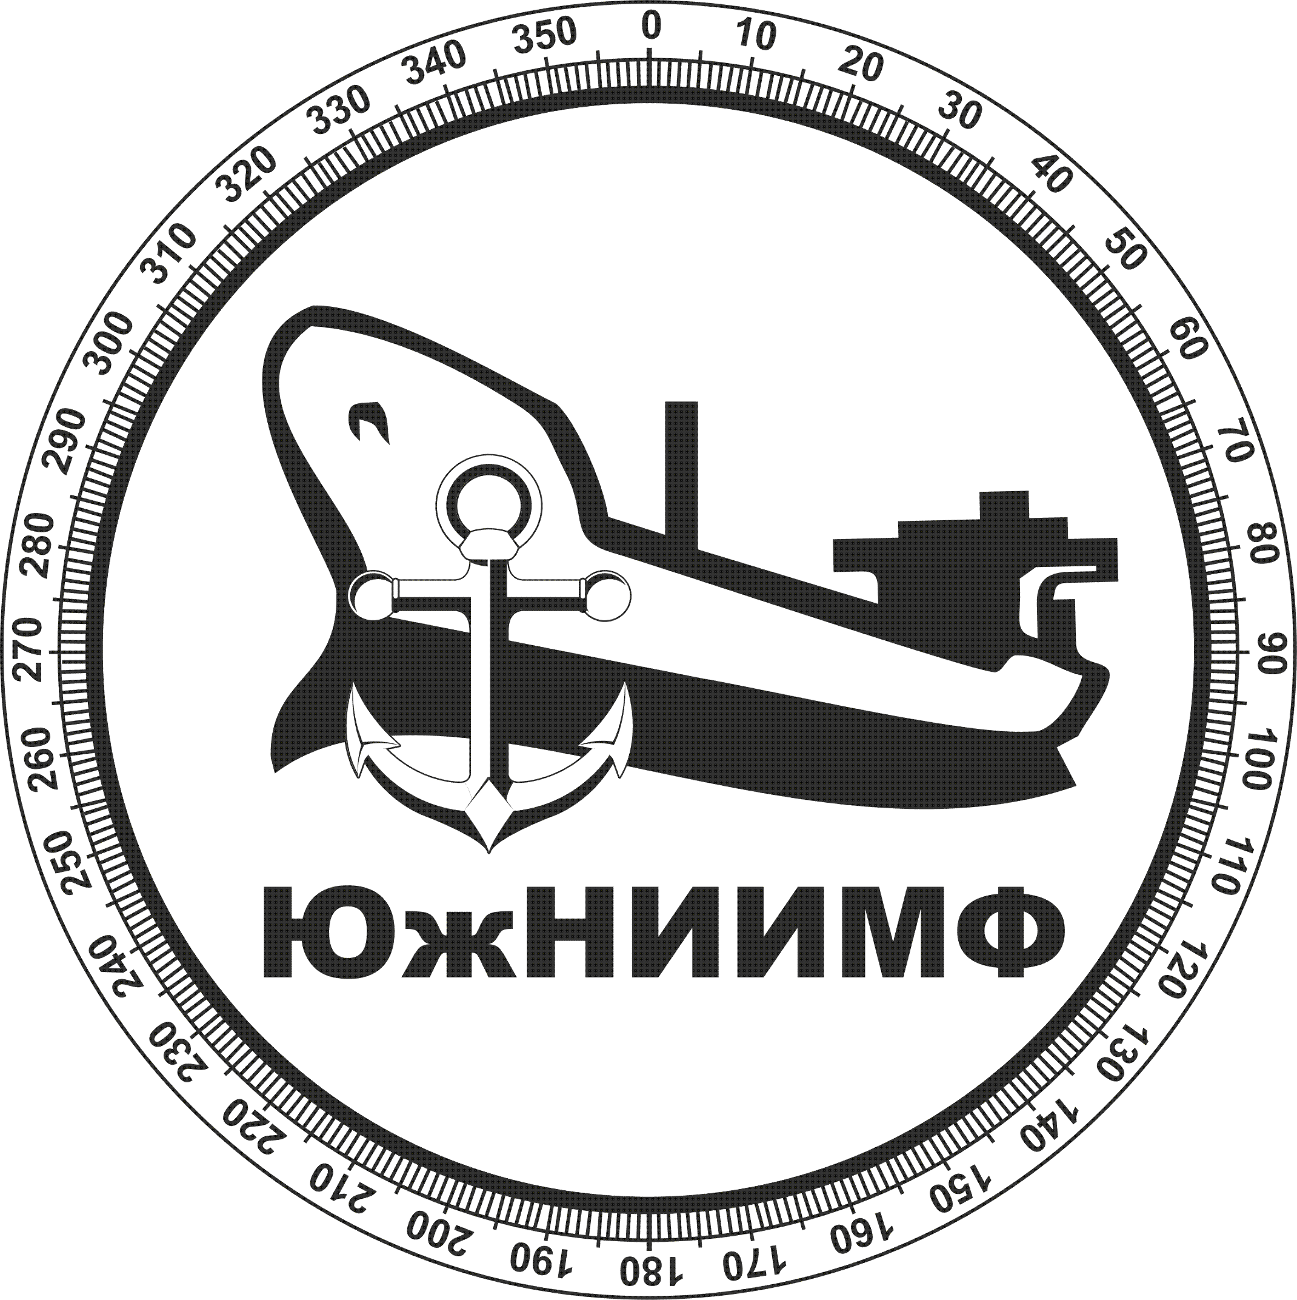  ® |  | Акционерное общество
 |  | 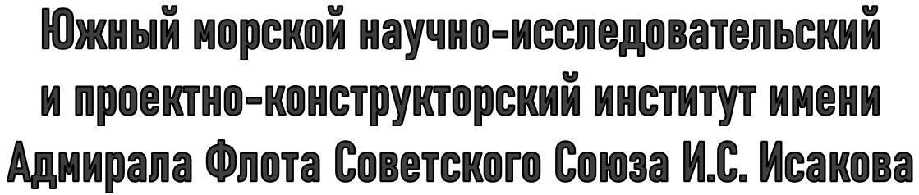
353900, Краснодарский край, г. Новороссийск,
ул. Революции 1905 г. / Набережная им. адмирала Серебрякова, д. № 1/5
приёмная | (8617) 60-12-14 |  | е-mail: | institute@ujniimf.ru | ИНН/КПП | 2315185366 / 231501001
учебный центр | (8617) 60-12-15 |  |  | institute@южниимф.рф | ОКПО | 21792519
бухгалтерия | (8617) 60-12-16 |  | web: | http://ujniimf.ru | ОГРН | 1142315000266
Контрагентам

Полное наименование | Акционерное общество «Южный морской научно-исследовательский и проектно-конструкторский институт имени Адмирала Флота Советского Союза И.С. Исакова»
Сокращённое наименование: | АО «ЮжНИИМФ»
Юридический адрес | 353906, Краснодарский край, г. Новороссийск, ул. Терская, д. 18
Фактический адрес | 353900, Краснодарский край, г. Новороссийск, ул. Революции 1905 г./Набережная им. адмирала Серебрякова, д. 1/5
ИНН | 2315185366
КПП | 231501001
ОГРН | 1142315000266
ОКПО | 21792519
Телефон | +7 (8617) 60-12-14
бухгалтерия | +7 (8617) 60-12-16
E-mail | institute@ujniimf.ru  institute@южниимф.рф
Банковские реквизиты | Краснодарское отделение № 8619 ПАО «Сбербанк России», г. Краснодар  Адрес банка: 353900, г. Новороссийск, ул. Советов, 14  Р/с 40702810530000000224  К/с 30101810100000000602  БИК 040349602
Право подписи | Генеральный директор  Маценко Сергей Валентинович,  действующий на основании Устава
Право подписи хозяйственных договоров и актов выполненных работ стоимостью не более 100 (ста) тысяч рублей | Коммерческий директор  Маценко Виктория Юрьевна,  действующая на основании Устава и доверенности от 11 ноября 2015 г. № 3-ДС

